Главархив подготовил онлайн-выставку, посвященную столичным книжным магазинам
13.01.2024

Фотографии из альбомов 1960-х годов расскажут о работе сотрудников этих магазинов, об изданиях, которые можно было в них купить, и общественной жизни любителей книг.
В честь Дня российской печати Главархив Москвы открыл новую онлайн-выставку «Книжные магазины Москвы». В ее основу легли фотографии из двух альбомов 1960-х годов. Увидеть экспозицию можно в виртуальном музее «Москва — с заботой об истории» в разделе «Фотолетопись Москвы».
«Москва — один из самых читающих городов нашей страны. Новая онлайн-выставка Главархива доказывает, что так было всегда. В экспозиции представлены архивные снимки почти 120 московских книжных магазинов середины 1960-х годов. Некоторые из них существуют и сегодня, но под другими названиями. Например, магазин № 120 “Книжный мир” стал крупнейшим торговым домом столицы “Библио-Глобус” на Мясницкой. Все посетители виртуального музея могут не только посмотреть выставку о книжных магазинах, но и познакомиться с изданиями Главархива. Например, о жизни в Москве Александра Пушкина, Льва Толстого, Федора Достоевского и Николая Гоголя, о ВДНХ и МХТ имени А.П. Чехова, об истории развития системы образования в Москве», — рассказал начальник Главного архивного управления города Москвы Ярослав Онопенко.
Все снимки, представленные на выставке, сохранились в двух фотоальбомах на 74 листах. Первый — «Альбом фотографий народного книжного магазина “Искорка” Кусковского химзавода» за 1964 год. На его страницах можно увидеть подробный фотоочерк о жизни и работе народных книжных магазинов, которые создавали на общественных началах на предприятиях и в других организациях. Фотографии расскажут о работе сотрудников таких магазинов, об изданиях, которые можно было в них купить, и общественной жизни любителей книг.
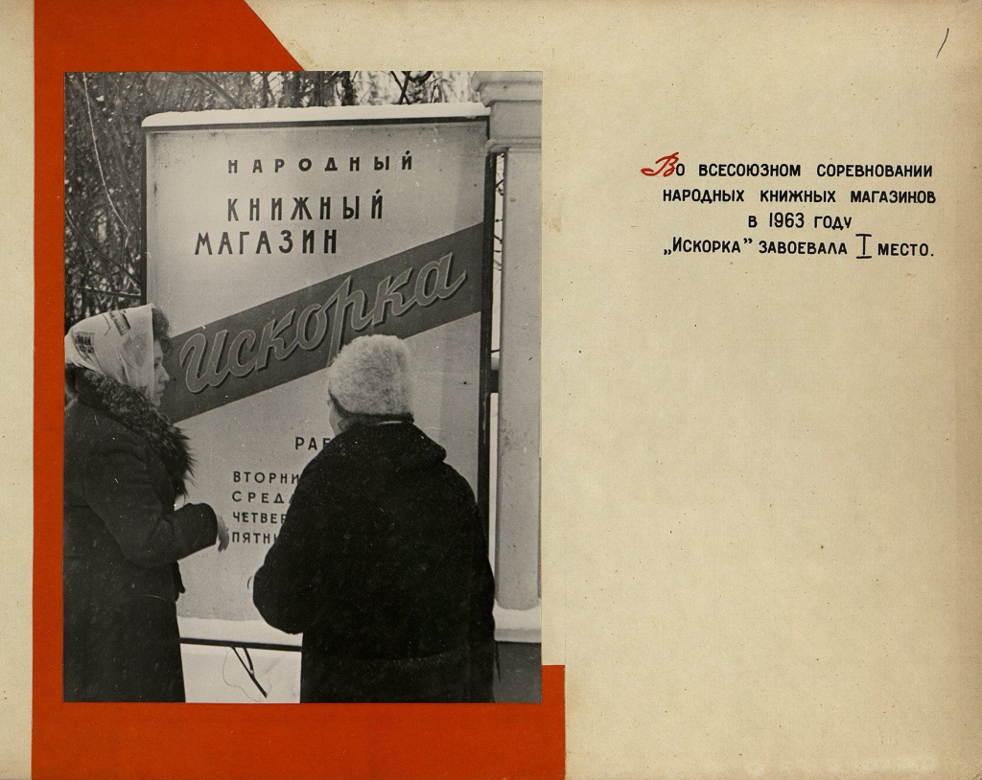
Во втором альбоме (за 1965 год) представлены фотографии почти 120 столичных книжных магазинов. Снимки отсортированы в хронологической последовательности, по номерам магазинов и их адресам.

Адрес страницы: http://mosarchive.mos.ru/presscenter/news/detail/12114508.html
ГБУ "Мосархив"

